Учебно-образовательная экскурсия на усадьбе «Дары Велеса»
«Встреча весны»
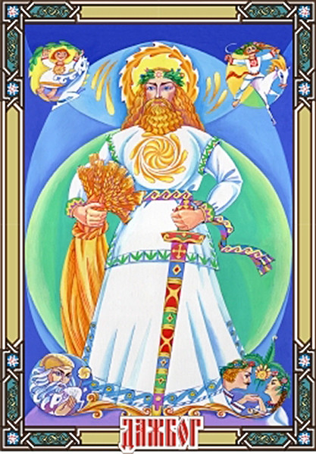
(Реконструкция старославянских - весенних праздников)

Древние славяне жили по солнечному календарю и праздники славян были ориентированы на Солнце (вращение Земли вокруг Солнца, смену времен года). Эти дни (два солнцестояния и два равноденствия) служили точками отсчета для занятия земледелием, строительством и другими делами. Раньше люди поклонялись единому Богу - Солнцу и стихиям – Огню, Земле, Воде, Ветру.
Мы познакомим вас с традициями празднования старославянских весенних праздников «Комоедица» и «Гуканье весны».
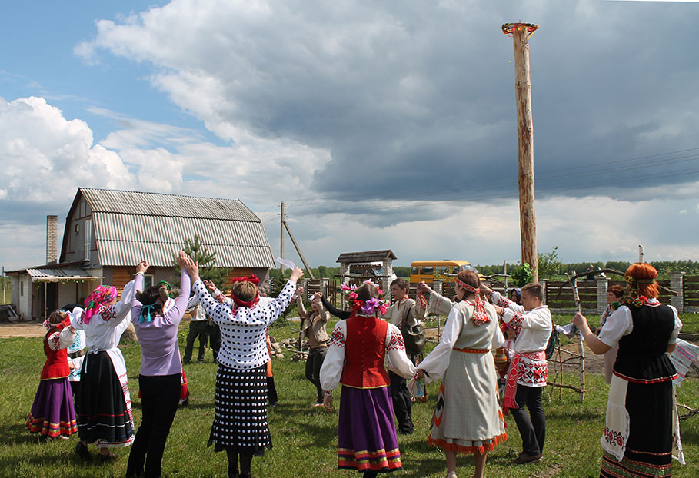

Мы разучим с вами традиционные хороводы и игры.

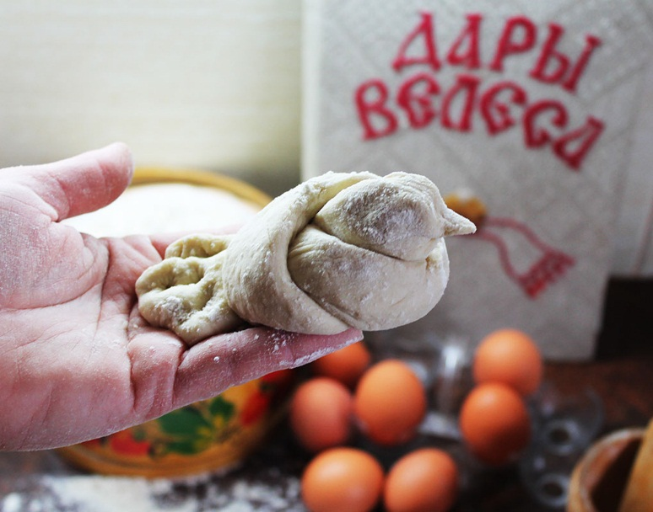
Вы станете участником мастер класса по изготовлению обрядовой выпечки «Жаворонки» .

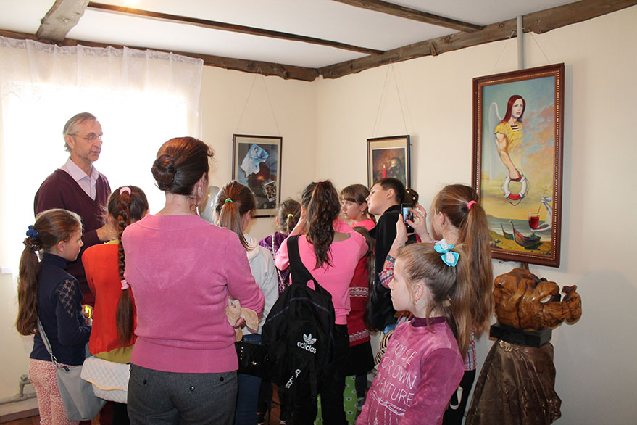
Экскурсия по усадьбе. Знакомство с деревянной скульптурой и живописью хозяина усадьбы Максима Пожарицкого.

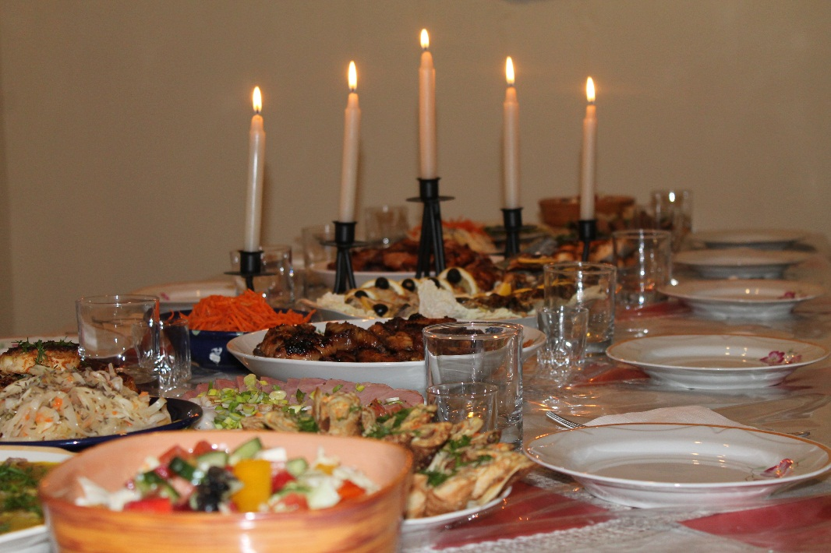

Вас ждет развлекательно танцевальная программа, дегустация обрядовой еды и блюд белорусской кухни.

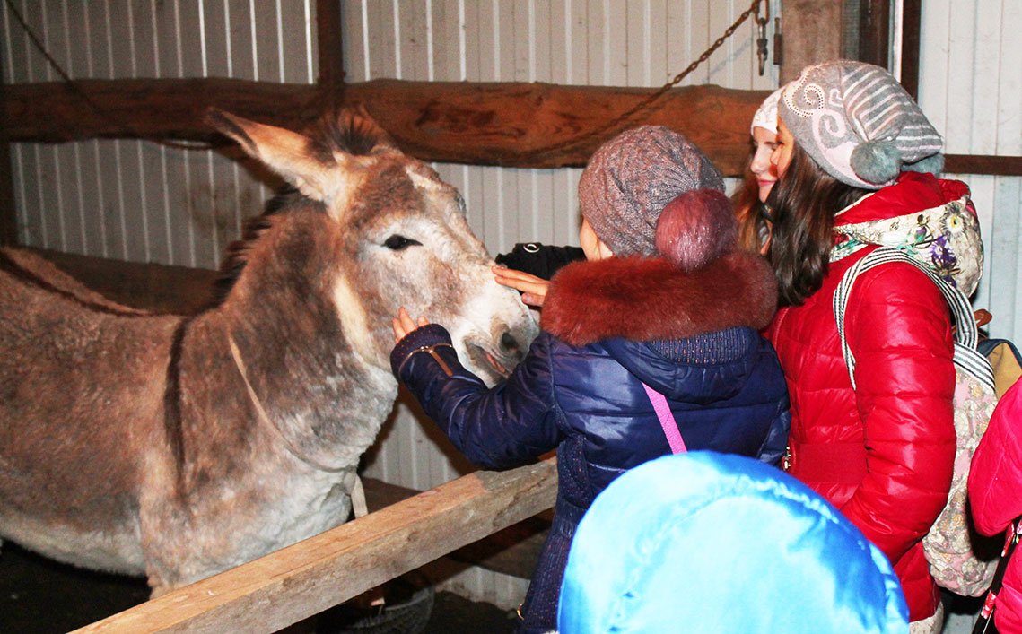
На территории усадьбы находится контактный зоопарк. Где Вы сможете познакомиться с весёлым афганским осликом - Яша, с большой и дружной семье декоративных кроликов и морских свинок, милые хомяки и песчанки не оставят Вас равнодушными. Наши животные очень общительные их можно кормить и брать на руки.

За дополнительную плату:
- Работает сувенирная лавка.
- Вы можете приобрести домашнего любимца.
Время на усадьбе 4 часа. Принимаем группы 40 – 50 человек.
Контакт +375 29 64 98 294 Анжелика Дмитриевна.
Экскурсии проводятся с 1 марта по 5 мая.

